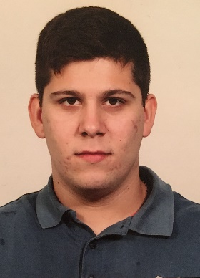Lični podaci Boris Blagojević

Lični podaci Boris Blagojević

Datum rođenja 22 Septembar 1995

Mjesto rođenja Banja Luka BiH

Broj telefona +387 64 415 1370

E-mail [boris.blagojevicc@hotmail.com](mailto:boris.blagojevicc@hotmail.com)

[boris.blagojevic@apeiron-edu.eu](mailto:boris.blagojevic@apeiron-edu.eu)

Adresa stanovanja Branka Koščice 62

Datum rođenja 22 Septembar 1995

Mjesto rođenja Banja Luka BiH

Broj telefona +387 64 415 1370

E-mail [boris.blagojevicc@hotmail.com](mailto:boris.blagojevicc@hotmail.com)

[boris.blagojevic@apeiron-edu.eu](mailto:boris.blagojevic@apeiron-edu.eu)

Adresa stanovanja Branka Koščice 62

Obrazovanje

Obrazovanje

2010-2014 Elektrotehnička škola Nikola Tesla

Telekomunikacijski tehničar (IV stepen)

2014-2016 Elektrotehnički fakultet Banja Luka

Elektronika i telekomunikacije

2016- trenutno studiram Fakultet informacionih tehologija Apeiron Banja Luka

Poslovna informatika

Praksa

2012 Srednjoškolska stručna praksa u Telekomu

2013 Srednjoškolska stručna praksa u RTRS-u

Strani jezici

|  |  |  |  |  |  |  |  |  |  |
| --- | --- | --- | --- | --- | --- | --- | --- | --- | --- |
| Razumjevanje | | | | Govor | | | | Pisanje | |
| Slušanje | | Čitanje | | Govorna interakcija | | Govorna produkcija | |  | |
| C2 | Odlično znanje | C1 | Odlično znaje | C1 | Odlično znanje | C1 | Odlično znanje | B2 | Vrlo dobro znanje |
| A2 | Prosječno znanje | A2 | Prosječno znanje | A2 | Prosječno znanje | A2 | Prosječno znanje | A2 | Prosječno znanje |

Jezik:

Engleski

Njemački

Poznavanje rada i održavanja operativnih sistema.

Vještine i znanja

Poznavanje programskih jezika C, C++, Java.

Održavanje i zamjena hardvera u računarima.

Poznavanja rada programa za dizajn i simulacije

elektronskih šema (Pspice, Eagle i Electronics Workbench).

Dodatne informacije

Bračno stanje Neoženjen.

Vozač B i C1 kategorije.